Разъяснили, как рассчитывать туристический налог
Обращаем внимание на Письмо ФНС России от 12.11.2024 N СД-4-3/12869@ (с письмом Минфина России от 05.11.2024 N 03-05-08/108773).

 | ИЗ ДОКУМЕНТА ВЫ УЗНАЕТЕ  Туристический налог надо исчислять в течение того налогового периода, в котором клиент полностью рассчитался за услуги. Даты фактического получения услуги и предоплаты не имеют значения. Например, если гражданин в марте заплатил половину за проживание, а в июне рассчитался окончательно, то налог по ставке 1% надо исчислить во II квартале.
 | КАК НАЙТИ ДОКУМЕНТ В КОНСУЛЬТАНТПЛЮС  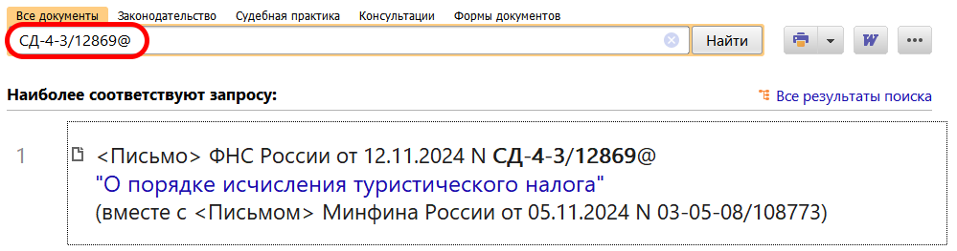
 | ДОПОЛНИТЕЛЬНАЯ ИНФОРМАЦИЯ  Как платить туристический налог в следующем году, подскажет Готовое решение: Как рассчитывать и уплачивать туристический налог с 2025 г. (КонсультантПлюс, 2024).
 | 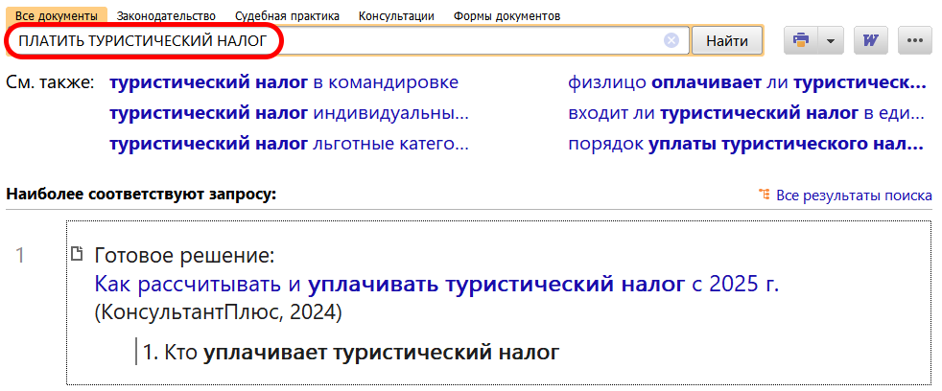
1

